План-конспект урока

***на тему:***

**Нарезание наружной и внутренней крепежной резьбы**

***Цель:***

освоить приемы нарезания резьбы метчиком и плашкой вручную и нарезания резьбы на токарно-винторезном станке.

учителя СШ №1 г. Шклова

Кириллова И.П.

**Урок**

|  |  |
| --- | --- |
| **Тема:** | **Нарезание наружной и внутренней крепежной резьбы** |

**Цель:** освоить приемы нарезания резьбы метчиком и плашкой вручную и нарезания резьбы на токарно-винторезном станке.

Оборудование и инструменты: токарно-винторезный станок, тиски, наборы метчиков и плашек, мерительный инструмент.

Объект работы: заготовки для резьбовых деталей.

**Ход урока**

**I. Вводная часть.**

1. Повторение пройденного материала.

– Назовите основные узлы токарно-винторезного станка.

– Покажите, как правильно закрепить заготовку в патроне станка.

– Перечислите основные требования правил безопасности при работе на токарно-винторезном станке.

2. Сообщение цели урока.

**II. Изложение программного материала.**

Многие детали машин, строительных конструкций скрепляют между собой при помощи резьбовых соединений. В резьбовых соединениях применяются:

– болт — цилиндрический стержень с головкой на одном конце и с резьбой на другом;

– шпилька — цилиндрический стержень с резьбой на обоих концах;

– винт — цилиндрический стержень с резьбой для ввинчивания в одну из соединяемых деталей.

Продемонстрировать образцы (см. рис. 1).

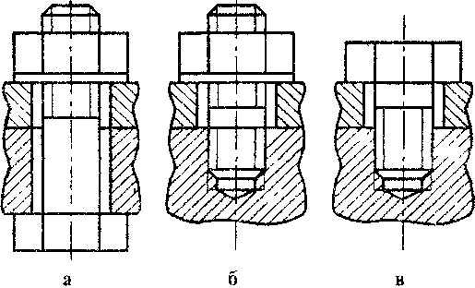

**Рис. 1.** Резьбовые соединения при помощи: а – болта; б – шпильки; в – винта

⮚ Резьба — это выступы на поверхности винтов и гаек, расположенные по винтовой линии.

Основными элементами резьбы (см. рис. 2) являются:

– угол подъема винтовой линии ;

– шаг резьбы *р*;

– угол профиля ;

– наружный и внутренний диаметры.

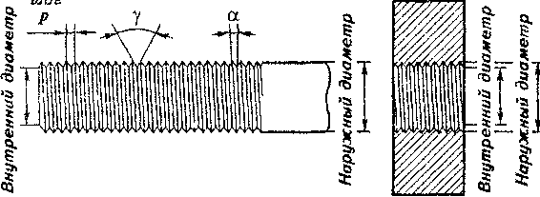

**Рис. 2.** Элементы резьбы

⮚ Для нарезания наружной резьбы используют плашки. Режущие кромки, образованные продольными отверстиями, в местах пересечения с профилем резьбы имеют форму клина и обеспечивают резание заготовки (см. рис. 3).

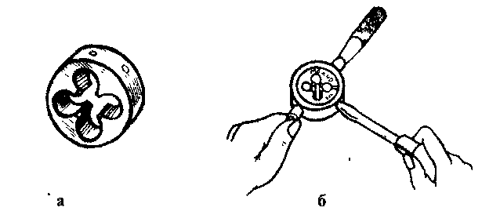

**Рис. 3.** Круглая плашка (а) и ее закрепление в плашкодержателе

Для нарезания резьбы плашкой (см. рис. 4) на стержне необходимо по таблице определить диаметр стержня и проточить заготовку на данный диаметр с обязательным снятием фаски (см. таблицу 1).

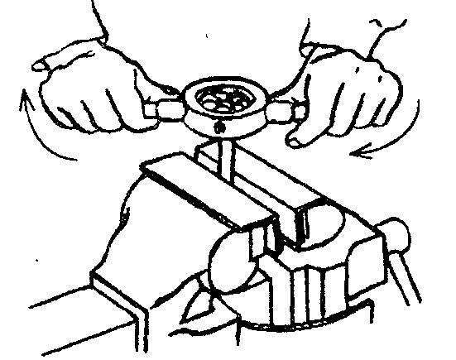

**Рис. 4.** Нарезание резьбы плашкой

**Таблица 1**

|  |  |  |  |  |  |  |
| --- | --- | --- | --- | --- | --- | --- |
| **Диаметр резьбы, мм** | 3 | 4 | 5 | 6 | 8 | 10 |
| **Диаметр стержня, мм** | 2,9 | 3,9 | 4,8 | 5,8 | 7.9 | 9,9 |

При нарезании заготовку вертикально закрепляют в тисках с выступом на длину резьбы + 20–25 мм.

Плашку накладывают на верхний конец стержня и с небольшим нажимом без перекосов вращают.

Вращают плашкодержатслъ 1–2 оборота по часовой стрелке и 0,5 оборота против.

После нарезания нескольких витков стержень желательно смазать маслом.

⮚ Внутреннюю резьбу нарезают метчиком, который состоит из хвостовика и рабочей части (см. рис. 5).

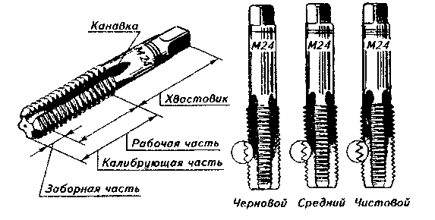

**Рис. 5.** Метчики: а – устройство; б – комплект для нарезания метрической резьбы

Ручные метчики для нарезания метрической резьбы выпускают по 1, 2, 3 в комплекте. Перед нарезанием в детали выполняют отверстие.

Заготовка закрепляется в тиски согласно рисунку (см. рис. 6).

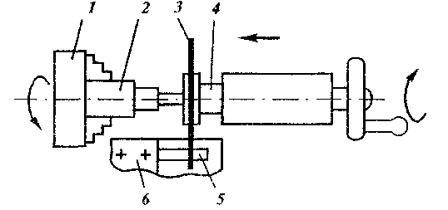

**Рис. 6.** Нарезание резьбы плашкой на токарно-винтовом станке:  
1 – трехкулачковый патрон; 2 – заготовка; 3 – плашкодержатель с плашкой;  
4 – пиноль задней бабки; 5 – планка; 6 – резцедержатель

Предварительно смазанный метчик без перекоса помещают в нарезаемое отверстие и плавно вращают по часовой стрелке с интервалами 1–2 оборота по часовой стрелке, 0,5 оборота против.

Качество резьбы в обоих случаях проверяют, наворачивая болт и гайку друг на друга.

Какие же могут возникнуть дефекты при нарезании резьбы?

1. Рваная нарезка, если отсутствует смазка.

2. Резьба неполного профиля, если не соответствуют диаметры стержня и отверстия.

3. Поломка метчика и плашки, если диаметр отверстия меньше нормы и стержня больше нормы.

**III. Практическая часть.**

Нарезать наружную резьбу можно и на токарно-винторезном станке.

Вначале учитель самостоятельно демонстрирует нарезание резьбы на станке (см. рис. 7).

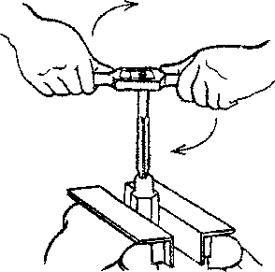

**Рис 7.** Нарезание резьбы метчиком

Станок настраивается на минимальную частоту вращения шпинделя.

Закрепляют заготовку в патрон, а плашку — в плашкодержатель.

Установить плашку заборной частью на фаску заготовки и поджать плашкодержатель пинолью задней бабки согласно рисунку.

Включив станок, поджать плашкодержатель к вращающейся заготовке.

Как только плашка начнет навинчиваться на заготовку, станок выключить, не доходя 3–4 мм до конца резьбы.

Остаток резьбы нарезать вручную.

После предложить проделать операцию учащимся.

**IV. Заключительная часть.**

Оценить работы, выполненные учащимися, отметить наиболее характерные дефекты. Отметить лучшие работы. Уборка рабочих мест и мастерской.